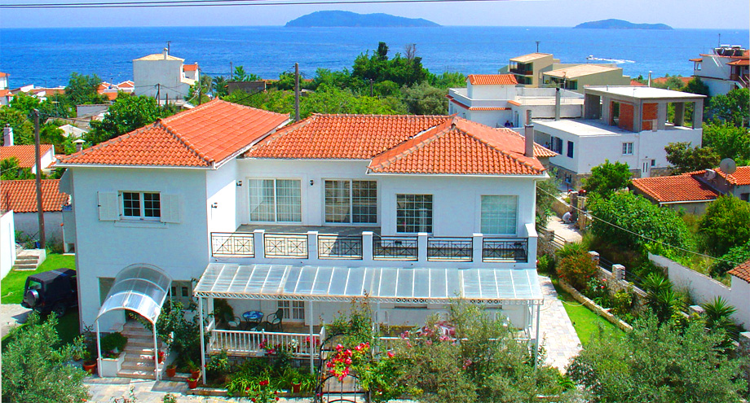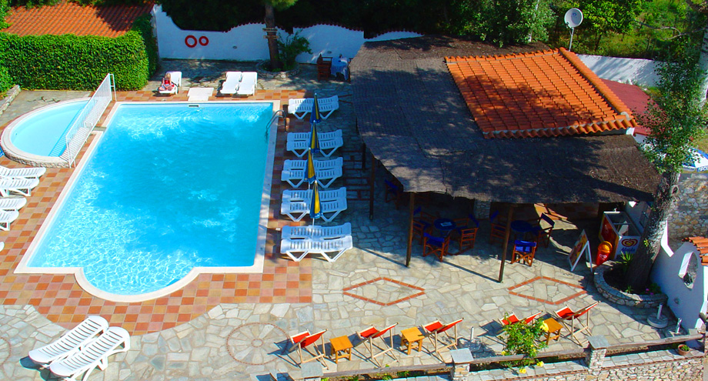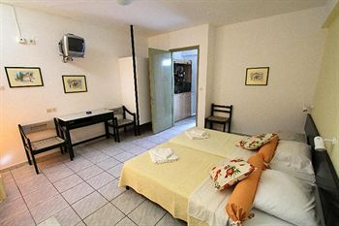
Hotel Lalaria 2* - MEGALI AMMOS
TRANSPORT AVION - CURSA CHARTER
PLECARI DIN BUCURESTI, CLUJ-NAPOCA SI TIMISOARA

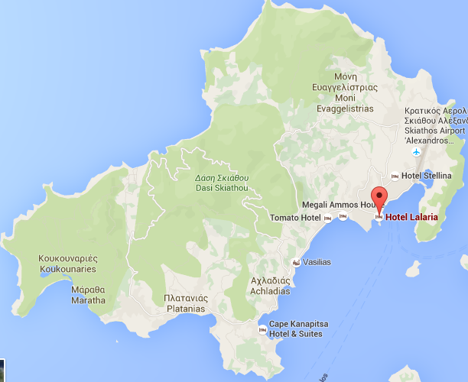

Localizare: Hotelul este situat la numai 500 de metri distanta de orasul Skiathos, la 2 ½ km fata de portul din insula si la doar 100 metri de frumoasa plaja Megali Ammos. Localizat central, foarte convenabil pentru a petrece o vacanta relaxanta intr-o regiune verde ce ofera posibilitatea de a privi marea sau muntele. In apropierea hotelului se regasesc restaurante, baruri, pentru a servi micul dejun sau restul meselor, preparatele fiind proaspete si gustoase indiferent de locul ales.

Facilitati hotel: piscina exterioara pentru adulti si cu sectiune de copii, umbrele si sezlonguri la piscina, bar la piscina, Wi-Fi gratuit in zonele publice, receptie, biblioteca, gradina, serviciu de transfer gratuit de la aeroport, servicii de concierge, si curatatorie.

Facilitati camere: Hotelul detine 30 de camere renovate. Fiecare camera are baie proprie cu dus, uscator de par, bucatarie utilata, plita electrica, ceainic, filtru de cafea, frigider, televizor, aer conditionat, balcon.

Site oficial hotel: http://www.lalaria-skiathos.gr/

